Cpufreq Subsystem

Latest Update: 03-20-2015
Version: CpufreqSubsystem-03202015-0001

Revision History

Date Author Description
--------------------------------------------------------------------------------------------------------------------
03-20-2015 NTD Initial version

Table of Contents
0. Cpufreq子系统概念介绍 5
0.1 Cpufreq子系统框架图 5
1. Cpu电源状态和性能状态介绍 6
1.0 ACPI 介绍 6
1.1 Cpu的电源状态 7
1.2 Cpu的电源和性能的转换图 8
2. Cpufreq子系统代码分析 8
2.1 cpufreq中变量介绍 8
2.2 代码分析 9
3. Cpufreq governor 类型介绍 13
3.1 Userspace governor 13
3.2 Powersave governor 13
3.3 Performance governor 13
3.4 Ondemand governor 13
3.5 Conservation governor 13
3.6 Interactive governor 14

0. Cpufreq子系统概念介绍
从Linux 2.6.0内核版本开始，引入了cpufreq子系统，对处理器频率进行动态或静态调整。当系统处于轻载状态时，可以使处理器以较低的时钟频率运行，以减少电能的损耗。Cpufreq子系统利用调控器（governor）或守护进程（daemon）为系统设置静态或动态的频率调整策略。动态调控器会根据CPU的利用率来调整CPU的频率，从而有助于节省电能，而不会降低系统性能。

0.1 Cpufreq子系统框架图

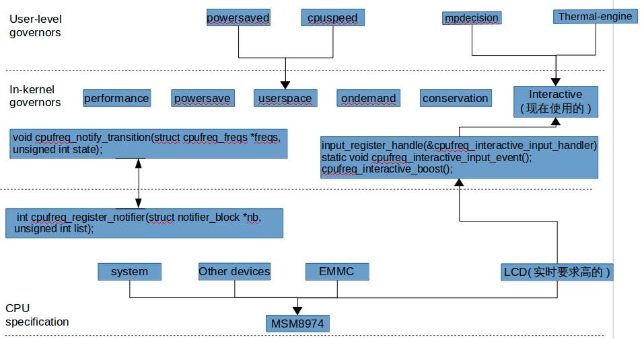
0.2 Cpufreq子系统框架介绍
当cpufreq系统频率或者策略改变时，需要通知一些驱动（例如DDR......0）用来同步时钟，频率或者电压.或者通知其他的我们自己加的驱动,做相应的操作。我们在驱动中利用
int cpufreq_register_notifier(struct notifier_block *nb,unsigned int list);
list 可以是CPUFREQ_TRANSITION_NOTIFIER或者CPUFREQ_POLICY_NOTIFIER来判断，从而注册到不同的内核链表。
cpufreq的通知系统使用了内核的标准通知接口。它对外提供了两个通知事件：policy通知
和transition通知。
Policy通知用于通知其它模块cpu的policy需要改变。
Transition通知链用于在频率改变时，通知相关的注册者。
struct notifier_block {
int (*notifier_call)(struct notifier_block *, unsigned long, void *);
struct notifier_block __rcu *next;
int priority;
};

在驱动中实现notifier_call，当cpufreq子系统中频率，会调用cpufreq_notify_transition(),然后遍历相对应的链表，执行回调函数。把相应的变化值作为参数，传递给各个驱动，进行处理。
在驱动中policy改变时，会依次调用store_scaling_governor---->.....--->cpufreq_update_policy来遍历policy链表，执行相应的回调函数。
当有突发的任务（突然短时间有很高的需求，而且可能这个需求很短暂，需要系统随时相应，等不了timer判断好了之后决定）。场景有input music
对于input 场景：在需要相应input触发时，只需要调用input提供的注册接口，就可以在handlers下面增加一个句柄。
input_register_handler(&cpufreq_interactive_input_handler);
在handler方法集中，event方法用于响应具体事件的到来，connect用于把句柄和input系统连接。
Static struct input_handler cpufreq_interactive_input_handler = {
.event = cpufreq_interactive_input_event,
.connect = cpufreq_interactive_input_connect,
…...
};
static void cpufreq_interacive_input_event()
{
if(......);
cpufreq_interactive_boost();---------就是interactive对突发任务的处理。
};

1. Cpu电源状态和性能状态介绍

1.0 ACPI 介绍
ACPI(高级配置与电源接口)：是1997年由英特尔、微软、东芝公司共同提出、制定提供操作系统应用程序管理所有电源的管理接口，是一种工业标准，包括了软件和硬件方面的规范。
G0(正常工作状态)：计算机的正常工作状态，操作系统和应用程序都在运行。
只有C0状态下CPU才会执行指令，C1到Cn状态下CPU都处于各种不同程度的睡眠状态，在这睡眠状态下，CPU都有一个恢复到C0的唤醒时间（latency），它是和CPU的电能消耗有关。通常用电量越小意味着得花更长的时间恢复到C0状态，也就是唤醒时间越长。
系统在运行时会根据loading状态在各个c-state之间切换从而降低功耗。
性能状态（P-States）： ACPI规范定义的CPU工作在C0（Active）时通过调整CPU工作电压和频率的状态。
当在C0状态下时，ACPI允许通过定义节流阀（throttling）过程，和通过进去多性能状态（multiple performance states，P-states）来改变处理器的性能。
C0是正常工作状态，当处理器处于这种状态下的时候，它能正常处理指令。
C1（通常称为Halt）：拥有最短的唤醒时间，所有x86 cpu都有一个指令 "auto HLT"也就是现在的C1状态。C1状态下CPU会在没有任务的时候自动Idle，内部时钟关闭。C1还有一个子模式C1E，它和C1其他功能一样，除了在恢复工作时cpu使用最低工作电压，而不是满载电压。

C2 (通常称为Stop-Clock)：C2和C1功能类似，除了C2多了一条信号“STPCLK”。差别是，C1的“Auto Halt”是软件方式实现的，发送一条指令。而信号“STPCLK”是通过硬件发送。
C3 (通常称为Sleep)：C3模式下核心所有内部时钟被关闭，包括总线接口和APIC(advanced programmable interrupt controller)，cpu的一级，二级缓存都挪到三级共享缓存里并清空。

在高通平台上，当CPU需要升频时，先disable AVS(Adaptive Volitage Scaling,自适应电压调节)功能，再升级电压(vdd_mem,vdd_dig,vdd_core),最后升频。当CPU需要降频时，先降频，然后再降压，同升频动作基本相反。

电源状态（C-States）：ACPI规范定义的CPU工作在G0（Working）时的Active或者Sleeping状态，这些状态包括C0、C1、C2……Cn，其中只有C0为Active状态，此时CPU执行指令，其余的状态为Sleeping状态，CPU不执行任何指令。CPU在进出Sleeping状态时会有一定的延时，通常延时越大的C-State对应的功耗就越低。

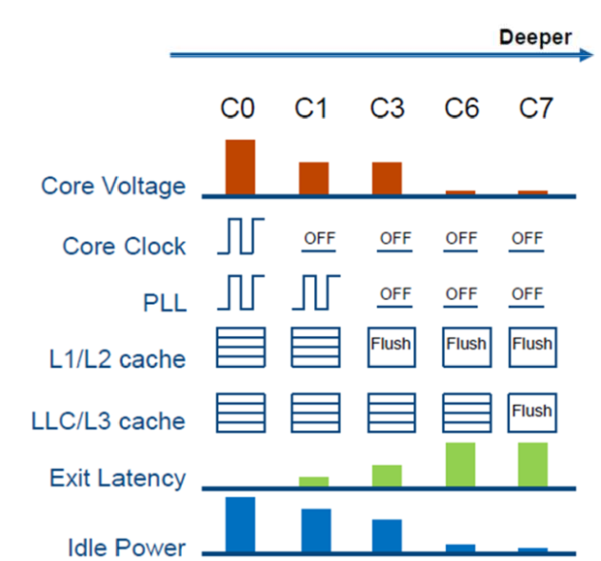
1.1 Cpu的电源状态

1.2 Cpu的电源和性能的转换图
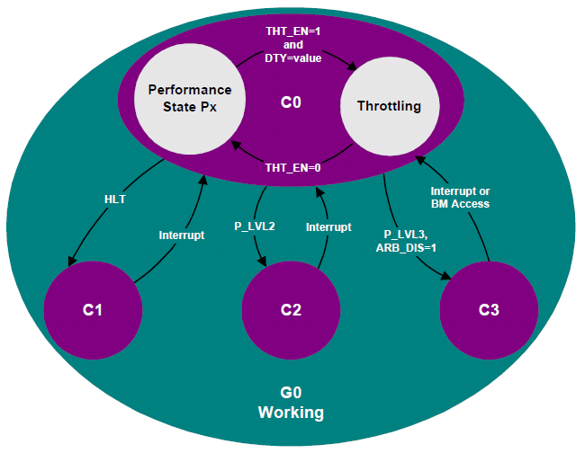
P_LVL称之为Level_register,用做切换C-state的一种方式，比如切换到C2，就会去读LV2
然后系统就会进入一个叫做level 2的power state（C2）。

2. Cpufreq子系统代码分析

2.1 cpufreq中变量介绍
首先，CPU的硬件特性决定了这个CPU的最高和最低工作频率，所有的频率调整数值都必
须在这个范围内，它们用cpuinfo_xxx_freq来表示。然后， 我们可以在这个范围内再次定
义出一个软件的调节范围，它们用scaling_xxx_freq来表示，同时，根据具体的硬件平台的
不同，我们还需要提供一个频率表，这个频率表规定了cpu可以工作的频率值，当然这些频
率值必须要在cpuinfo_xxx_freq的范围内。有了这些频率信息，CPUFreq系统就可以根据
当前cpu的负载轻重状况，合理地从频率表中选择一个合适的频率供cpu使用，已达到节能
的目的。至于如何选择频率表中的频率，这个要由不同的governor来实现，目前的内核版
本提供了6种governor供我们选择。选择好适当的频率以后，具体的频率调节工作就交由
scaling_driver来完成。Cpufreq系统就是把一些公共的逻辑和接口代码抽象出来，这些代
码与平台无关，也与具体的调频策略无关。另外一部分，与实际的调频策略相关的部分被称
作 cpufreq_policy，cpufreq_policy又是由频率信息和具体的governor组成，governor是具
体策略的实现者（实现调频策略的逻辑，是平台无关的），负责监控和检测cpu的使用状态，
从而在可用的范围中计算出一个合适的频率然后传给cpufreq_driver,完成频率的动态调
节,cpureq_driver用于频率的设定是平台相关的。最后，如果其他内核模块需要在频率调节
的过程中得到通知消息，则可以通过cpufreq notifiers来完成。

2.2 代码分析
代码路径：src/kernel/driver/cpufreq/cpufreq.c,在系统的启动阶段，经由initcall机制，cpufreq_core_init被调用，由它来完成核心部分的初始化工作，cpufreq_policy_cpu是一个per_cpu变量，在smp的系统下，每个cpu可以有自己独立的调频policy，也可以所有的cpu都是用一种policy，这时候就有可能出现其中一个cpu管理着某个policy，而其它cpu因为也使用同 一个policy，这些cpu的policy的就交由那个管理cpu代管，这个per_cpu变量就是用来记录各个cpu的policy实际上是由那个cpu进行管理的。初始化时都被初始化为-1了，代表现在还没有开始进行policy的管理。kobject_create_and_add函数在/sys/devices/system/cpu这个节点下建立了一个cpufreq节点，该节点的下面以后会用来放置当前governor。cpu_subsys是内核的一个全局变量，是在src/kernel/driver/cpufreq/cpufreq.c，中注册的。
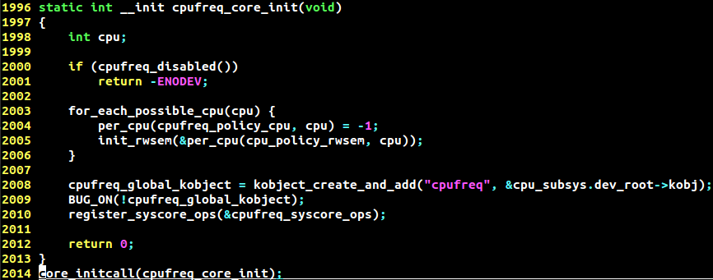
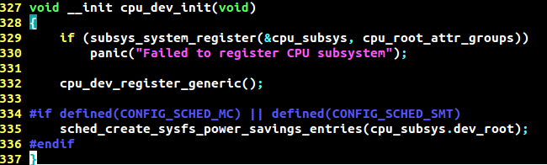

这将会建立一根cpu总线，总线下挂着系统中所有的cpu，cpu总线设备的根目录就位于：/sys/devices/system/cpu，cpu总线设备的根目录下会依次出现cpu0，cpu1，...... cpux节点，每个cpu对应其中的一个设备节点。

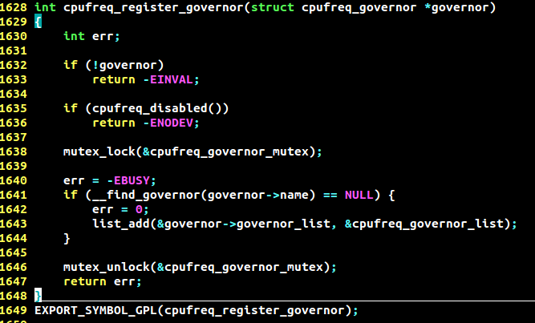
系统中可以同时存在多个governor策略，一个policy通过cpufreq_policy结构中governor指针和某个governor相关联。要想一个governor被policy使用，首先要把该governor注册到cpufreq的核心中。通过__find_governor()函数查找该governor是否已经被注册过，如果没有被注册过，则把代表该governor的结构体添加到cpufreq_governor_list链表中。

在配置文件kernel/arch/arm/configs/$BOARD_defconfig中，将CONFIG_CPU_FREQ选项设置为y，以启用cpufreq子系统。

可用的调控器配置选项：
CONFIG_CPU_FREQ_GOV_PERFORMANCE， CONFIG_CPU_FREQ_GOV_POWERSAVE， CONFIG_CPU_FREQ_GOV_USERSPACE， CONFIG_CPU_FREQ_GOV_ONDEMAND， CONFIG_CPU_FREQ_GOV_CONSERVATIVE， CONFIG_CPU_FREQ_GOV_HOTPLUG，
CONFIG_CPU_FREQ_GOV_INTERACTIVE。

在cpufreq_register_driver()函数中主要调用subsys_interface_register(&cpufreq_interface),给每个cpu建立一个cpufreq_policy,还有注册hotcpu plug通知。
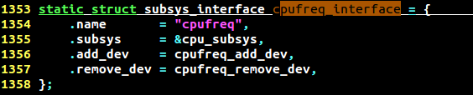

subsys_ interface_register() 遍历子系统下面的每一个子设备，然后用这个子设备作为参数，调用cpufrq_interface结构的add_dev回调函数。就是执行
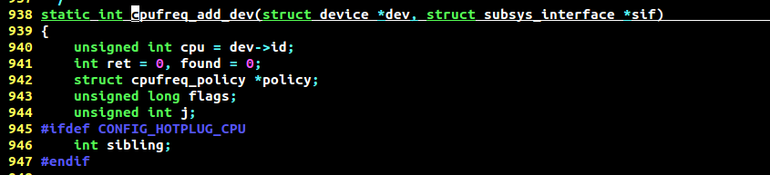
此函数先是判断有没有定义CONFIG_SMP，如果是smp系统，本cpu的policy可能和其他cpu共同使用同一个policy，并委托另一个叫做管理cpu的cpu进行管理，如果已经委托别的cpu管理，则直接返回，核心层定义了另一个per_cpu变量：cpufreq_cpu_data，用来保存各个cpu所使用的cpufreq_policy结构的指针，cpufreq_cpu_get函数实际上就是通过这个per_cpu变量，获取该指针。
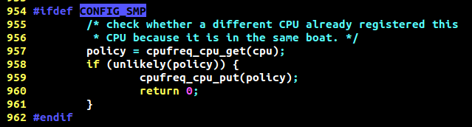
当这是系统初始化阶段第一次调用cpufreq_add_dev时（subsys_interface_register枚举到的第一个cpu，通常就是 cpu0），cpufreq_cpu_data应该为NULL，所以我们要为这样的cpu分配一个cpufreq_policy结构，并初始化该 policy所管理的cpu，包括online的cpus字段和online+offline的cpu_related字段，并把自己设置为这个 policy的管理cpu，使用默认governor初始化policy->governor字段，同时吧自己加入到online的cpus字段中。
最后建立sysfs文件节点：cpufreq，它的完整路径是：/sys/devices/system/cpu/cpux/cpufreq,同时在他的下面，相应的sysfs节点也同时被建立。
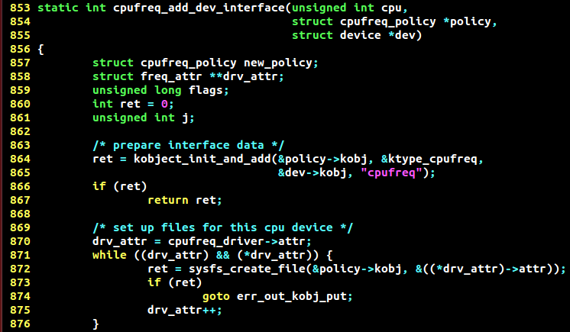
接着通过两个per_cpu变量，这里把每个online cpu的policy都设置为了本cpu（管理cpu）的policy，并且把所有online的cpu的管理cpu也指定为了本cpu。接下来，cpufreq_add_dev_symlink被调用，所有policy->cpus指定的cpu会建立一个cpufreq链接，指向本 cpu（管理cpu）的真实cpufreq节点。也就是所有所有cpu设备都和cpu0使用的相同的governor。
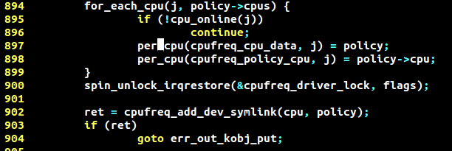

3. Cpufreq governor 类型介绍

3.1 Userspace governor
在使用userspace governor 时，系统将变频策略的决策权交给了用户态应用程序。该用户态应用程序一般是一个 daemon 程序（powersaved、cpuspeed），每隔一定的时间间隔收集一次系统信息并根据系统的负载情况使用userspace governor 提供的scaling_setspeed 接口动态调整 CPU 的运行频率，Userspace调控器不会动态改变CPU频率或对CPU占用率做出任何反应。userspace governor涉及到内核态和用户态数据的交换，频率调节的速度比较慢。

3.2 Powersave governor
Powersave调控器以最大功耗节省为唯一考量因素，静态地将CPU频率设置为可用的最低频率，而不考虑系统性能。慎用此调控器，在CPU工作时，它可能造成性能降低而又得不到电能节省，因为较低的CPU频率使执行进程的时间变长，系统需要花更长的时间进入空闲状态，然后才能获得C电源状态的电能节省。用户可以手动调整此调控器的频率范围，通过改变参数scaling_min_freq的值来更改其所选的频率到一个较高的频率值。

3.3 Performance governor
Performance调控器以最大系统性能为唯一的考量因素，静态地将CPU频率设置为可用的最高频率，默认不会提供任何电能节省。用户可以手动调整此调控器的频率范围，通过改变参数scaling_max_freq的值来更改其所选的频率值到一个较低的频率值。

3.4 Ondemand governor
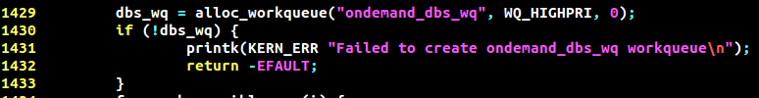
Ondemand调控器是首款根据CPU占用率动态更改频率的内核调控器。此调控器定期检查CPU占用率，是利用工作队列实现的（通过计算采样周期中的cpu ide时间，与cpu运行总时间），实时性不高，或者说优先级较低。如果发现占用率高于阈值或有用户输入事件产生，则将频率设置为可用的最高值，如果占用率小于该阈值，则将频率设置为较低一级的频率，直到达到可用的最低值。缺点:Ondemand的调整时机是在工作队列切换的时候，所以一旦一个任务完成，系统就试图把频率降到最低值，此时如果用户再发起一个任务，系统马上跳到最大值，于是在多任务时，CPU频率容易在最大值和最小值之间来回跳，这样不节能，然后有可能在CPU负载利用略很高时，执行高频的时间很短，影响用户体验,不适合多任务的环境。

3.5 Conservation governor
Conservative调控器基于Ondemand调控器，也是用工作队列实现的，但是调频方式较为保守，此调控器定期检查CPU占用率，如果发现占用率高于上升阈值或低于下降阈值，则将CPU频率逐级设置为较高或较低一级的频率，而不是直接使用最高频或最低频。

3.6 Interactive governor
Interactive调控器是Android 4.0专门为执行时间敏感的（latency-sensitive）任务而设计的交互式调控器，类似于Ondemand，同样是根据CPU负载来调整频率。但是响应更快，升频是以线程方式实现。只要有升频需求，立即生效，实时性高。但不同于ondemand的地方是，Ondemand是在工作队列切换时进行调频，而interactive是用户指定一个时间间隔，以此单位时间进行调频。优点：当用户执行一个高负荷的应用后，只要时间没有结束，CPU还继续保持高频，此时用户再执行一个程序时，又很好的性能，不会像ondemand在高低频之间反复切换，更适合多任务的环境。缺点：1.在高频的时间会常更长，更耗电。2.该算法是根据当前一个timer期间的负载情况，来决定下一个timer系统的频率。这两个周期的需求可能不同。3.时间间隔意味着就是延时，对实时性很高的场景（music,video,touch突发的任务突然短时间有很高的需求，需要系统随时响应，等不了timer判断好了后决定）可能导致性能问题。
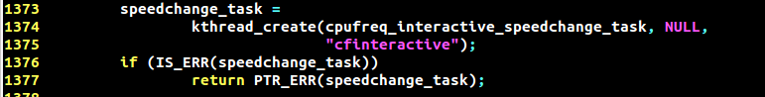
参数介绍(/sys/devices/system/cpu/cpufreq/interactive/):
go_hispeed_load(可读写):高频阀值。当系统的负载超过该值时，升频，否则降频。 默认值为99%。当前的值 90%
min_sample_time:(可读写):在当前频率上的能维持的最小时间，默认为80ms. 当前值40ms
timer_rate(可读写):重新计算cpu load 的采样时间，默认20mS.当前为20ms
timer_slack(可读写): Maximum additional time to defer handling the governor
sampling timer beyond timer_rate when running at speeds above the
minimum. 默认80ms，当前80ms.
hispeed_freq:当cpu load 达到go_hispeed_load时，cpu 频率达到hispeed_freq.当前的值为1190400
above_hispeed_delay: When speed is at or above hispeed_freq, wait for
this long before raising speed in response to continued high load.
格式如下(当前)
20000 1400000:40000 1700000:20000
target_loads：CPU load values used to adjust speed to influence the
current CPU load toward that value. In general, the lower the target
load, the more often the governor will raise CPU speeds to bring load
below the target. The format is a single target load, optionally
followed by pairs of CPU speeds and CPU loads to target at or above
those speeds. Colons can be used between the speeds and associated
target loads for readability.
格式如下(当前)：
85 1500000:90 1800000
boost(可读写):非0时，立即开启所有cpu，频率值为Hispeed_freq，0时，频率值下降，执行动态调频. 当前值为0.
boostpulse(只能写)：每次写入，立即开启所有cpu.cpu的频率值为hispeed_freq,维持时间为boostpulse_duration(可读写)。
boostpulse_duration: Length of time to hold CPU speed at hispeed_freq
on a write to boostpulse, before allowing speed to drop according to
load as usual. Default is 80000 uS.
当前值为80ms.

